مديرية التربية لولاية تيبازة تاريخ الإجراء: ماي 2024
متوسطة: قويدر الونفوفي - الحطاطبة - المدة: ساعة ونصف
المستوى: أولى متوسط ﴿ الاختبار الثلاثي الثالث في مادة العلوم الفيزيائية والتكنولوجيا ﴾ السنة الدراسية: 2023- 2024
الاسم: .......................... اللقب: .................................... القسم: 1م ........

التمرين الأول (06 ن):
1)- صنف الأجسام التالية داخل الجدول: شمس، مرآة، قمر، بركان ثائر، مصباح مشتعل، شاشة الحاسوب قبل الاشتعال، لهب شمعة، كوكب.
أجسام مضاءة |  | أجسام مضيئة
أجسام مضاءة اصطناعية | أجسام مضاءة طبيعية | أجسام مضيئة اصطناعية | أجسام مضيئة طبيعية

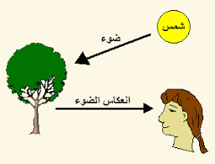
2)- ينظر يوسف نهارا إلى شجرة متواجدة في ساحة الحي من خلال زجاج النافذة
" زجاج النافذة أملس " كما هو موضح في الشكل المقابل:
هل يسمح الزجاج الأملس بمرور كلي للأشعة الضوئية؟ برأيك كيف نسمي هذا الوسط؟
...............................................................................................................
...............................................................................................................
اذكر أوساطا ضوئية أخرى تعرفها مع إعطاء مثالين لكل وسط؟
.............................................................................................................
.............................................................................................................
هل بإمكان يوسف رؤية الشجرة؟ ...............................
إن كان الجواب نعم أنشئ على الرسم شعاعين ضوئيين توضح من خلالهما كيف تتم رؤية الشجرة.

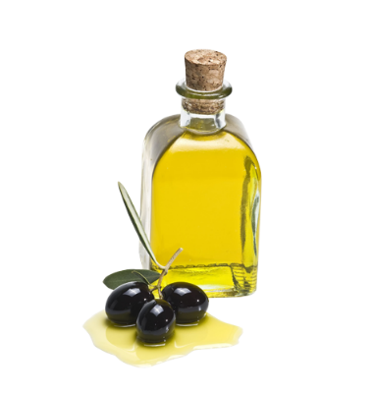
التمرين الثاني (06 ن):
محمد الصديق تلميذ في السنة اولى متوسط، اشترى والده زيت الزيتون، ثم شك في جودته
فاحتار في كونة مغشوش أم أصلي فطلب منه والده التحقق من ذلك فقام محمد الصديق
v= 1000 cm³و حجمه m=820 g بعملية القياس فوجد كتلة الزيت الزيتون
1)-أ- احسب الكتلة الحجمية لزيت الزيتون.
القانون: ..............................................................
التعويض العددي: ..................................................
النتيجة مع الوحدة: ................................................

ب) - هل هذا الزيت أصلي أم مغشوش؟ مع التعليل؟ علمًا أن الكتلة الحجمية لزيت الزيتون هي:
$ρ_{\left(الزيتون زيت\right)}=0,82\left(\frac{g}{{cm}^{3}}\right)$
.............................................................................................................................................
.............................................................................................................................................
.............................................................................................................................................

2)- بغرض تحضير طبق السلاطة لاحظ محمد الصديق أن أمه قامت بمزج الخل مع زيت الزيتون.
ما نوع الخليط المتحصل عليه عند مزج الخل مع زيت الزيتون؟ برر اجابتك؟
نوع الخليط: ................................................................................
التبرير: ..................................................................................................................................................................
............................................................................................................................................................................

اقلب الصفحة
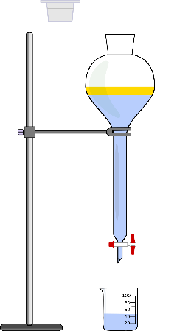
(1)
(2)
(3)
3)- من أجل فصل الخل عن الزيت الزيتون استعمل محمد الصديق الطريقة الموضحة في الشكل المقابل.
فسر لماذا يطفو زيت الزيتون على سطح الخل؟ .......................................................
...................................................................................................................
اعط اسم العملية الموضحة في الشكل المقابل ثم سم البيانات المرقمة؟
اسم عملية الفصل: .................................
تسمية البيانات: (1) ........................... (2)............................ (3)..........................

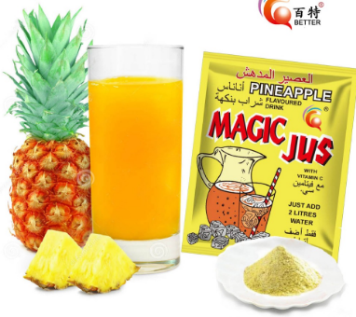
الوضعية الإدماجية(08ن):

أرادت مريم تحضير مشروب عصير الليمون، فأخذت إناء كبير به حجم $0,5L$ من الماء ثم أضافت كيس مسحوق الليمون كُتب عليه$15g$، ثم قامت بخلط المزيج جيّدا.
1)- ما نوع الخليط المتحصل عليه؟ وكيف يدعى؟
..................................................................................
..................................................................................

2)- أذكر المذيب (المحل) والمذاب (المنحل) في هذا المحلول؟
.......................... المذاب (المنحل): .......................: المذيب (المحل)
3)- احسب التركيز الكتلي لهذا المحلول الناتج " مشروب العصير ".
القانون: .................................................
التعويض العددي: .....................................
النتيجة مع الوحدة: ....................................
4)- تذوقت مريم مشروب العصير الذي حضرته فوجدت مذاقه أكثر حلاوة.
اقترح حلا لمريم لتعديل ذوقه والتحفيض من تركيزه؟
...........................................................................................
كيف نسمي هذه العملية: ...........................................................
5)- مثل بالنموذج الحبيبي " مسحوق العصير + الماء " قبل المزج وبعد المزج.

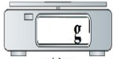

عصير الليمون مسحوق العصير المـــــــــــــــــــــــــــــــــــــــــــــــــاء


- مــــــــاذا تستنتج؟: ..............................................................................................................................................
..................................................................................................................................................................

بالتوفيق يا نجوم الفيزياء

